Sistema de notas digitais para distribuição de jornal
Giulliano Guimarães Amendola

Resumo: Este projeto tem como objetivo produzir um sistema web para o setor de distribuição de jornal consignado de forma que o controle das entregas e das vendas seja mantido. A principal ferramenta de administração desse negócio é a nota de venda, nela são registradas informações sobre as venda de um ponto de venda em um determinado dia. A arquitetura adotada para o projeto é a cliente e servidor, com páginas responsivas utilizando as linguagens HTML 5 e CSS 3, assim como as bibliotecas JQuery e Bootstrap para o lado do cliente, e para construir o lado do servidor foi adotada a linguagem PHP. Os padrões de projeto utilizados são: o DAO para persistência de dados e o MVC para a organização entre a comunicação entre cliente e servidor.
Palavras-chaves: distribuição de jornal, nota de venda, cliente, servidor, DAO, MVC.

Abstract: This project aims to produce a web system for payroll newspaper distribution sector so that the control of deliveries and sales is maintained. The main business of this administration tool is the bill of sale, her information is recorded on the sale of a selling point on a particular day. The architecture adopted for the project is the client and server, with responsive pages using HTML languages ​​5 and CSS 3, as well as JQuery and Bootstrap libraries to the client side, and to build the server side was adopted PHP. design patterns used are: DAO for data persistence and MVC for the organization of communication between client and server.
Keywords: Newspaper distribution, sales notes, client, server, DAO, MVC.

Introdução

Descrição do Tema
Ao longo desses anos, as pessoas em geral procuram obter rapidamente conhecimento das informações por meio de novas tecnologias de computação e comunicação. O acesso às notícias é feito através de sites na web ou aplicativos no celular, em qualquer lugar e hora do dia. Assim, produtos como jornais e revistas ficam em segundo plano, como algo mais casual.
Ao contrário do que se possa imaginar, essa nova atitude não traz para as bancas de jornal um ponto final, mas uma alteração na lógica, uma vez que o digital passa a ser priorizado diante do papel (DRU, 2014). O jornal não será extinto com a inclusão digital, mas é clara a queda nas vendas por conta dessas inovações. Com uma decrescente queda nas vendas de jornais nos últimos anos, o administrador responsável pela distribuição de maneira consignada tem a sua tarefa dificultada, uma vez que precisa procurar saídas, possíveis soluções que otimizem os recursos e promovam uma maior eficiência do negócio.
O controle de envio de vendas é feito a partir de um artefato chamado “Nota de Venda”. Ela pode informar a que ponto se destina a entrega, a quantidade de entregue e vendido para cada jornal, o quanto o jornaleiro deve receber de comissão e o quanto deve pagar pela consignação do jornal. Esse sistema não é a prova de adultérios, já que essa nota é preenchida a caneta podendo acarretar violações.
Quando o ponto não vende os jornais de maneira esperada, a tendência é uma diminuição da quantidade entregue para que outro consiga vender mais. Essa otimização é feita de maneira intuitiva, sem o uso de uma ferramenta específica para isso, por exemplo um relatório de vendas. Causando assim uma ineficiência nesse processo, por causa da maneira que é feita essas novas repartições.
Uma solução viável para que não haja falhas vem também de maneira digital: um sistema que auxilie o administrador a ser mais eficiente neste processo. Além de ter outras funcionalidades, que podem trazer comodidade em alguns momentos, isso pode deixar o negócio menos trabalhoso e custoso. Neste trabalho, é apresentada uma ferramenta que poderá auxiliar o administrador do negócio para manter o controle das vendas e roteiros de entrega, além de fornecer uma comunicação mais direta com o jornaleiro.

Justificativa
Como a procura por jornais e revistas tem diminuído com o passar dos anos, o negócio tornou-se mais desafiador, acentuando a exigência da administração financeira, como corte de custos, controle de vendas e distribuição. Ao mesmo tempo que a tecnologia tem tirado as vendas dos jornais, a sua falta faz com que o controle de vendas consignada ainda mais difícil.(CAÑAS; LENHART; SANTOS, 2013).
Sendo assim, uma organização mais bem elaborada é necessária, como um sistema de armazenamento e controle de vendas que poderá auxiliar na sustentação desse negócio. De maneira simples e funcional, ele deve permitir que o administrador tenha as informações sobre cada ponto de venda e os registros sobre cada tipo de jornal, possibilitando desta maneira, um maior controle sobre cada etapa do processo.

Objetivos
Esse projeto tem como objetivo o desenvolvimento de um sistema de controle de distribuição e vendas de jornais, que usa uma organização de notas por ponto de venda, oferecendo um ambiente web controle dos pontos de venda. Através da web, espera-se que tanto o administrador do sistema quanto os jornaleiros nos pontos de vendas possam utilizar desktop e dispositivos móveis, respectivamente, para o controle das vendas dos jornais.
A partir de um levantamento preliminar com o cliente do sistema, foram levantadas as seguintes funcionalidades requeridas para o software:
- Fornecer ao administrador o controle da nota de vendas;
- Emitir um roteiro de entrega para que seja separado e enviado o jornal;
- Fornecer ao jornaleiro opções de preenchimento da nota de vendas por meio de aplicativo para dispositivo móvel
- Alternativamente, fornecer para o administrador a opção de nota impressa caso o jornaleiro não disponha de recursos digitais para uso do sistema.
- O ambiente virtual do celular deve fornecer ao jornaleiro relatório de comissão.
- Manter cadastro dos jornaleiros, assim como dos pontos de venda e sua comissão diária, além dos jornais, preços de capa e entregadores.

Metodologia
O processo de desenvolvimento a ser adotado é o modelo iterativo e evolutivo (PRESSMAN, 2007) com ciclos curtos de no máximo duas semanas por versão e com a participação contínua do cliente do sistema. Dessa forma, busca-se o aumento da probabilidade de se construir um software que atenda os requisitos descritos.
Elicitação de requisitos: entrevistas com o cliente para conhecimento do processo atual utilizado e dos instrumentos utilizados para controle desses processos. Levantamento dos requisitos para o sistema a ser desenvolvido.
Elaboração do modelo de análise: elaboração de diagrama de atividades para levantamento do processo de negócio a ser suportado pelo sistema; elicitação de requisitos através de modelagem de Casos de Uso (diagrama e especificações), com a elaboração de protótipos para validação dos aspectos de funcionalidade e comunicabilidade da interação com o usuário; diagrama de classes do modelo de domínio.
Arquitetura candidata: o projeto terá dois ambientes: um web padrão para o administrador e um web portable para o cliente. Para ambos, a arquitetura que será usada para o desenvolvimento do projeto será o MVC, esse padrão é dividido em três partes: o modelo que tem a responsabilidade do gerenciamento dos dados no sistema, a visão que administra as diversas apresentações que os dados podem ter e, por fim, a controladora que fica encarregada pelo controle de como o modelo e a visão são alteradas (LOUDON, 2010).
Persistência dos dados: o controle do negócio só será possível com o armazenamento de dados. Para isso será utilizada a abordagem de banco de dados relacional, com uso de técnica de mapeamento objeto-relacional. Este, será construído com uso da linguagem SQL no sistema gerenciador de banco de dados MySQL.
Implementação: para construir o lado do servidor, deve ser usada a linguagem PHP 5.6 já que é uma linguagem interpretada e que suporta a Orientação a Objetos. O lado cliente deve possuir uma interface intuitiva e de fácil uso, com o objetivo de possibilitar a utilização de qualquer pessoa. Para isso, devem ser usadas as linguagens HTML 5, CSS 3, para a formatação da página, de acordo com os padrões definidos pelo World Wide Web Consortium (W3C, 2016). Algumas opções de formulário e divisão do layout utilizarão recursos do Bootstrap (BOOTSTRAP, 2016), por ser visualmente melhor e mais simples de manipular. A interatividade da página e validação dos dados serão feitas através da linguagem Javascript, principalmente a biblioteca jQuery (JQUERY, 2016).
Verificação e Validação: a qualidade do software será garantida através de testes unitários, de integração, sistêmico e validação com o cliente. Para apurar o lado do servidor a ferramenta WampServer64 (WAMP,2016) será utilizada assim como a biblioteca PhpUnit (PHPUNIT, 2016), para garantir o pleno funcionamento dessa parte do sistema. Do lado do cliente, a interface do administrador também deverá ser testada tanto o layout quanto a formatação da página, por isso o uso de browsers como o Google Chrome (GOOGLE, 2016) e o Safari (APPLE, 2016). O acesso ao navegador nativo do Android será verificado a partir do emulador BlueStacks (BLUESTACKS, 2016), por enquanto só será testada esta plataforma por ser usada em 91% dos celulares Android (OLHADIGITAL, 2016).
Implantação do sistema: A implantação do sistema será feita gradativamente, priorizando os casos de uso de maior importância para o negócio. Para que isso possa ser feito, são necessárias algumas ferramentas, como o servidor de aplicação web Apache e o MySQL para o banco de dados. Estes instrumentos só serão necessários no lado do servidor, em razão de o cliente só usar o web Browser.

Organização do Trabalho
Este trabalho é apresentado como segue: neste primeiro segmento, será apresentado o tema pesquisado junto com a justificativa e os objetivos; na segunda seção, a elicitação dos requisitos funcionais e o modelo de análise do sistema; na terceira seção, a conclusão do que é possível obter com o uso da ferramenta; na quarta seção, os métodos de desenvolvimento usado no projeto; na quinta seção, o processo que está sendo utilizado para o desenvolvimento do sistema; por fim, o cronograma de construção seguido de considerações finais da proposta.

Elicitação de Requisitos e elaboração do modelo de análise
Ao longo do desenvolvimento, foram realizadas entrevistas com o cliente para conhecimento do processo e dos instrumentos utilizados para o seu controle, Apontando assim os requisitos necessários para o desenvolvimento do sistema.

Descrição do Mini-Mundo
Uma empresa de distribuição de jornal organiza o seu serviço através de um sistema de notas de venda em que cada cliente -jornaleiro- recebe uma por dia de entrega. Ela é criada por um administrador e destina-se a um jornaleiro. Cada uma possui informações da venda diária de um ponto de venda, lembrando que existem diversos pontos de vendas.
O jornaleiro pode ser pessoa jurídica ou física, possuindo um nome, e-mail, número de telefone, CPF ou CNPJ, número de registro ou um nome para contato. Ele também tem um tipo de pagamento (dia, mês e ano).
Cada jornal possui um nome e um preço de capa, que marca o preço e o dia em que ele foi lançado, já que existe uma variação aos domingos e dias específicos.
Cada nota de venda contem o nome do ponto de venda que vai receber a entrega, vários itens de venda, a data do pagamento e o estado atual, paga ou não.
Cada item de venda possui um jornal com preço de capa, a quantidade que foi entregue e vendida.
Cada ponto de venda tem um nome, um endereço e um dono (jornaleiro). A quantidade de mercadoria entregue varia de acordo com o número de vendas passadas. Isso fica definido pelo administrador que também tem a responsabilidade de criar a nota e preencher quais jornais serão entregues e em que data, através de um sistema web. Logo após o término da criação das notas, poderão ser impressos a nota de venda e o roteiro de entrega para cada entregador.
O endereço do ponto de venda é composto por um logradouro, um número, um complemento, o nome do bairro, o nome da cidade e a unidade federativa.
Quando o ponto de venda recebe os jornais, a pessoa encarregada já os coloca para venda. Após o término das vendas, o jornaleiro deve preencher na nota os campos vendido para cada jornal, através de um serviço no celular, que calculará automaticamente a comissão de 15% pela venda de todos os jornais. E o restante desse valor deve ser entregue à empresa em um prazo que depende do tipo de pagamento: dia, semana ou mês. Quando o pagamento for efetuado, o administrador deve mudar o estado da nota. Aqueles que não foram vendidos podem ser devolvidos em um prazo de 3 dias.

Casos de Uso
Para atender as especificações descritas pelo cliente, foram definidos os seguintes casos de uso do sistema.
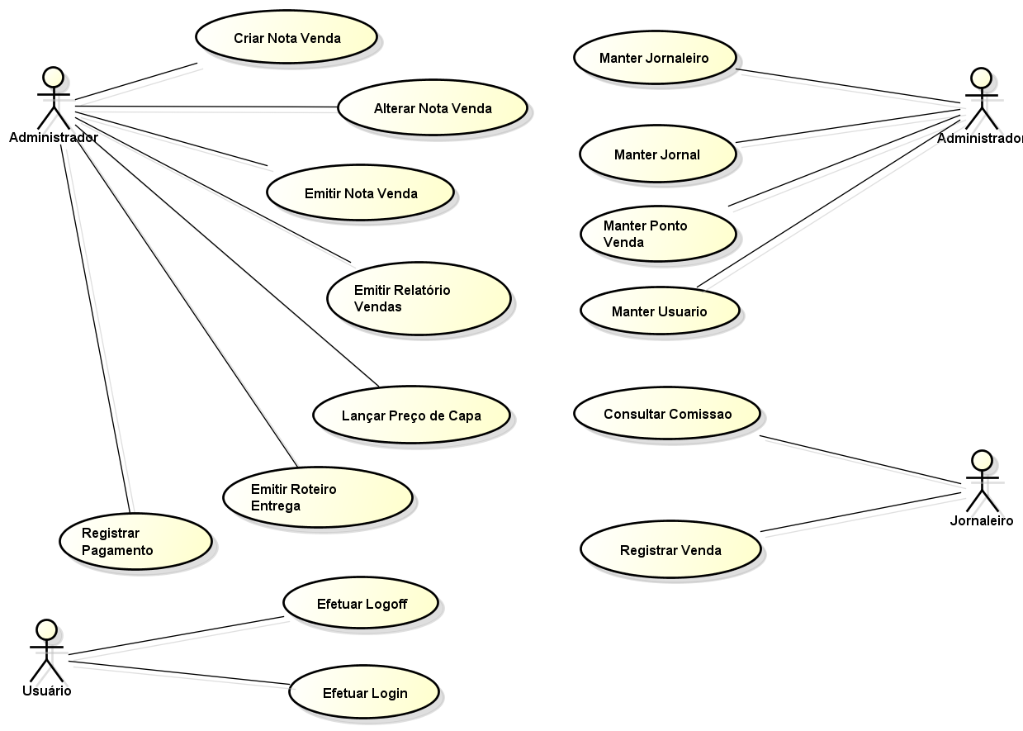
Figura 1 Diagrama de casos de uso do sistema.

Descrição textual dos atores
O sistema possui três atores, sendo eles:
- “Administrador”, responsável por gerenciar os dados e as principais ações permitidas pelo sistema;
- “Jornaleiro”, responsável por registrar as vendas dos jornais, podendo consultar sua comissão no sistema;
- “Usuário”, responsável por fazer o login/logoff do sistema, podendo ser um administrador ou um jornaleiro;

Descrição textual dos casos de uso
Uma tabela de descrição foi criada para cada caso de uso com intuito de explicar como funciona o processo em nível de negócio.
Nome | Criar Nota de Venda
Atores | Administrador
Breve descrição | No início de cada dia para cada ponto de venda é criado uma nota de venda utilizada como um instrumento de controle de vendas, na qual deve constar a quantidade de jornais a ser entregue na data.
Pré-Condição | Os preços de capa já devem ter sido lançados
Pós-Condição | A nota fica disponível para consulta do jornaleiro
Início | O Administrador seleciona a opção “Criar Nota de Venda”
Fluxo Básico | Passo | Ator | Sistema
Fluxo Básico | 1 | Informe data da venda
Fluxo Básico | 2 |  | Apresenta lista de pontos de venda
Fluxo Básico | 3 | Seleciona o ponto de venda
Fluxo Básico | 4 |  | Apresenta quadro com os jornais disponíveis para o dia
Fluxo Básico | 5 | Preenche a quantidade para cada jornal
Fluxo Básico | 6 | Solicita gerar a nota de venda
Fluxo Básico | 7 |  | Registra a nota de venda e seus itens
Fluxos Alternativos
Regras de Negócio
Tabela 1: Descrição do caso de uso “Criar Nota de Venda”.
Nome | Emitir Nota de Venda
Atores | Administrador
Breve Descrição | Antes das entregas o administrador deve emitir uma nota de venda referente ao ponto de vendas desejado.
Pré-Condição | A nota de venda do ponto de venda deve existir
Pós-Condição | O jornaleiro pode registrar a venda do dia
Início | O administrador seleciona a opção “Emitir Nota”
Fluxo Básico | Passo | Ator | Sistema
Fluxo Básico | 1 | Informa a data do dia
Fluxo Básico | 2 |  | Exibe os pontos de venda disponíveis
Fluxo Básico | 3 | Seleciona o ponto de venda desejado
Fluxo Básico | 4 |  | Exibe a nota de venda
Fluxo Básico | 5 | Confere e emite a nota de venda
Fluxo Básico | 6 |  | Transfere a nota de venda para uma página para ser imprimida
Fluxo Básico | 7 | Imprime a nota de venda
Fluxo Alternativo
Regras de Negócio
Tabela 2: Descrição do caso de uso “Emitir Nota de Venda”.
Nome | Lançar Preço de Capa
Atores | Administrador
Breve descrição | No começo de cada dia o administrador deve confirmar os preços de capa para cada jornal, podendo alterar se for necessário.
Pré-Condição
Pós-Condição | O administrador pode criar as notas
Início | O Administrador seleciona a opção “Lançar Preço de Capa“
Fluxo Básico | Passo | Ator | Sistema
Fluxo Básico | 1 |  | Exibe uma tabela com os preços de cada jornal
Fluxo Básico | 2 | Lança os preços do dia
Fluxo Básico | 3 | Confirma o lançamento dos preços
Fluxo Básico | 4 |  | Registra os preços de capa
Fluxos Alternativos | A definir
Regras de Negócio | A definir
Observações | Os preços de capa serão automaticamente copiados a partir dos jornais dos dias de semana(de segunda a sábado, e domingo) anteriores. Caso haja alguma mudança de preço, o administrador deverá modificar apenas os preços de sofreram alteração.
Tabela 3: Descrição do caso de uso “Lançar Preço de capa”.
Nome | Registrar Pagamento
Atores | Administrador
Breve descrição | O administrador informa a data referente à nota de vendas que foi paga pelo ponto de venda referente.
Pré-Condição
Pós-Condição
Início | O Administrador seleciona a opção “Registrar Pagamento”
Fluxo Básico | Passo | Ator | Sistema
Fluxo Básico | 1 | Informa a data
Fluxo Básico | 2 |  | Exibe os pontos de venda
Fluxo Básico | 3 | Seleciona o ponto de venda
Fluxo Básico | 4 | Confirma o pagamento
Fluxo Básico | 5 |  | Registra o pagamento
Fluxos Alternativos
Regras de Negócio

Projeto da Arquitetura do sistema
Como visto anteriormente o software tem como arquitetura a cliente-servidor, que envolve um ou mais dispositivos, separados entre cliente e servidor.

Servidor
O servidor é responsável pelo fornecimento de serviços para o cliente. Neste projeto ele foi construído na linguagem PHP no paradigma Orientado a Objetos. Foram utilizados os padrões de projeto DAO, para a persistência de dados, e o MVC para organizar a comunicação entre ambas as partes. Garantindo assim o princípio da responsabilidade única de todo este lado.
O paradigma Orientado a Objetos…
O padrão de projeto DAO…
E o MVC..
O Slim

Cliente
O cliente utiliza os serviços do servidor através da View que foi projetada para comportar eventos que podem ocorrer na página. Para isso foram criadas classes Javascript para manipulação do conteúdo e para as requisições ao servidor, elas também estão de acordo com mapeamento objeto relacional.
As classes de manipulação de conteúdo são compostas pelos métodos do jQuery, como por exemplo, o hide(), show(), mask(), on(), e outro capaz de retornar o conteúdo atual da página. Algumas possuem recursos para montar certos elementos da página tais como tabelas e select.
Por fim, as classes responsáveis pela requisição ao servidor possuem métodos ajax do jQuey usando as classes de manipulação referentes para pegar o conteúdo da página. As respostas success e error também são tratadas dentro desta artefato, exibindo mensagem coerentes de acordo com cada um.

Modelo de aplicação do Domínio
Com as entrevistas realizadas com o cliente foi possível coletar os seguintes itens e seus relacionamentos:
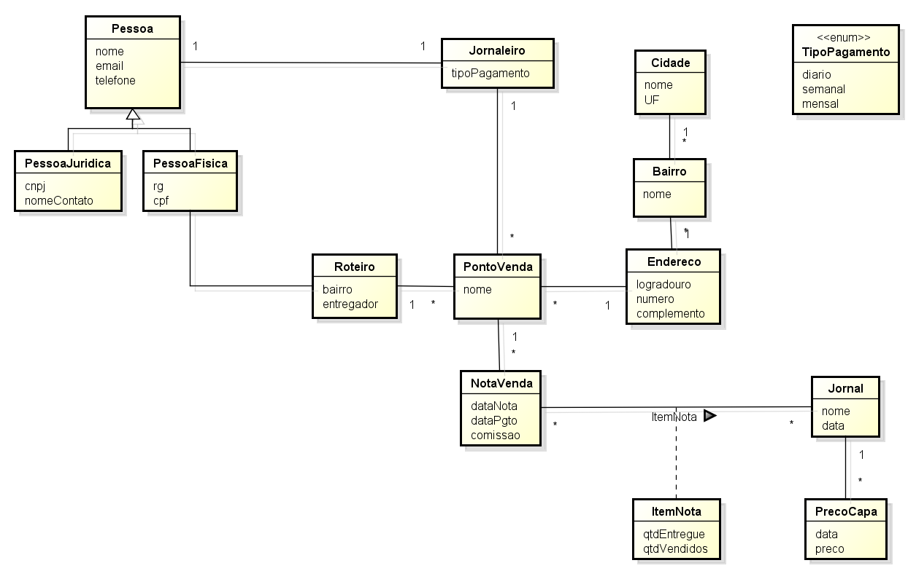
É apresentado uma breve descrição das classes do modelo de domínio preliminar do sistema.

Classe: Pessoa
Esta classe é responsável pela representação de pessoas no sistema.
ATRIBUTOS
nome | Nome próprio da pessoa
e-mail | Endereço virtual da pessoa
telefone | Telefone de contato da pessoa
id | Identificação única da pessoa no sistema

Classe PessoaFisica
Esta classe estende Pessoa e é responsável pela representação de pessoas físicas no sistema
ATRIBUTOS
cpf | Cadastro de pessoa física
rg | Registro geral de pessoa física

Classe PessoaJuridica
Esta classe estende Pessoa e é responsável pela representação de pessoas jurídicas no sistema
ATRIBUTOS
cnpj | Cadastro nacional de pessoa jurídica
nomeContato | Nome de um responsável pela empresa

Classe: Jornaleiro
Esta classe possui Pessoa e também pode possuir pontos de venda.
ATRIBUTOS
TipoPagamento | Forma de pagamento do jornaleiro, sendo ele diário, semanal ou mensal
id | Identificação única do jornaleiro no sistema

Classe: NotaVenda
Esta classe pode possuir vários itemNota e também é responsável pelo controle de vendas .
ATRIBUTOS
dataNota | Data em que a nota foi criada
dataPagto | Data em que a deve ser paga
itensNota | Itens que a nota pode possuir
id | Identificação única da nota de venda no sistema

Classe: ItemNota
Esta classe tem a responsabilidade de representar o item presente na nota, sendo um deles um Jornal.
ATRIBUTOS
qtdEntregue | Quantidade de jornal entregue
qtdVendido | Quantidade de jornal vendida
jornal | Jornal do item da nota
id | Identificação única do ItemNota no sistema

Classe: Jornal
Esta classe é responsável pela representação do jornal no sistema e pode possuir vários preços de capa.
ATRIBUTOS
nome | Nome do jornal
data | Data de lançamento do jornal
precoCapa | Preços que o jornal pode possuir
id | Identificação única do jornal no sistema

Classe: PrecoCapa
Esta classe tem a responsabilidade de representar os possíveis preços para o jornal, já que eles variam de acordo com o dia da semana.
ATRIBUTOS
data | Data do dia em que oi lançado
preco | Preço da capa
id | Identificação única do preço de capa no sistema

Classe: Roteiro
Esta classe tem a responsabilidade de representar o roteiro de entrega para vários bairros.
ATRIBUTOS
bairros | Bairros em que destina-se a nota
id | Identificação única do roteiro no sistema

Classe: PontoVenda
Esta classe tem um Endereço e também tem a responsabilidade de representar no sistema um ponto de venda
ATRIBUTOS
nome | Nome do ponto de venda
endereco | Endereço do ponto de venda
id | Identificação única do ponto de venda no sistema

Classe: Endereco
Esta classe tem a responsabilidade de representar no sistema um endereço
ATRIBUTOS
logradouro | Nome do logradouro
complemento | Complemento do endereço
numero | Número da residência
id | Identificação única do endereço no sistema

Classe: Bairro
Esta classe possui uma Cidade e também tem a responsabilidade de representar no sistema um bairro
ATRIBUTOS
nome | Nome do bairro
id | Identificação única do bairro no sistema

Classe: Cidade
Esta classe possui uma Cidade e também tem a responsabilidade de representar no sistema um bairro
ATRIBUTOS
nome | Nome da cidade
uf | Unidade federativa da cidade
id | Identificação única da cidade no sistema

Estratégia de Mapeamento Objeto Relacional
A persistência de dados do sistema foi feita de maneira relacional apesar de não ser diretamente compatível com o paradigma orientado a objeto usado no projeto. Para contornar esse problema algumas medidas foram tomadas tais como a inclusão do atributo 'id' em todas as classes, uma vez que as tabelas são representadas unicamente através dele, e o modo em que os objetos são relacionados uns com os outros. Para cada relação foi adota uma estratégia organizacional como é possível ver em seguida:

Relação 1 para 1
Neste caso, qualquer uma das duas tabelas deve possuir o id da outra como chave estrangeira. O mesmo acontece com as classes envolvidas, mas a identificação é feita através da própria classe. Nos Diagramas de Classes e de Objeto Relacional exemplificam esta situação.
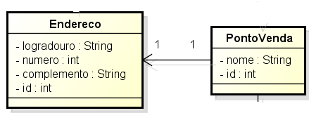
Figura 1: Diagrama de Classes relação 1 para 1.
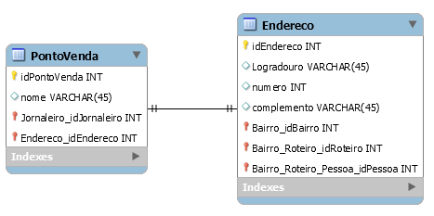
Figura 2: Diagrama de Entidade e Relacionamento de 1 para 1.

Relação 1 para N
Esta relação uma entidade pode possuir várias da outra. A classe que apresenta cardinalidade de muitos deve possuir como um dos seus atributos a outra classe. O mesmo acontece com as tabelas, mas é usado o identificador da tabela, ao invés da tabela propriamente dita.
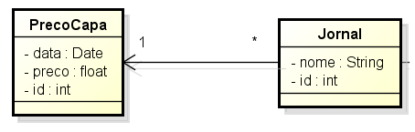
Figura 3: Diagrama de Classes relação de 1 para N.
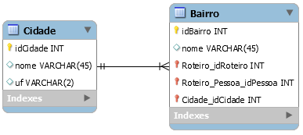
Figura 4: Diagrama de Entidade e Relacionamento de 1 para N.

Relação N para N
Neste caso como ambas as entidades podem possuir muitos da outra, são criadas 3 tabelas, sendo uma delas a associativa que possui as chaves estrangeiras das outras duas. Uma classe que também faz a associação nesse relacionamento também foi criada, nela deve conter os identificadores das outras duas classes.
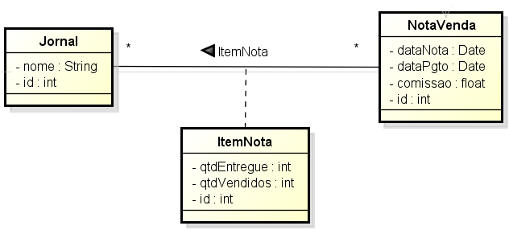
Figura 5: Diagrama de Classes relação de N para N.
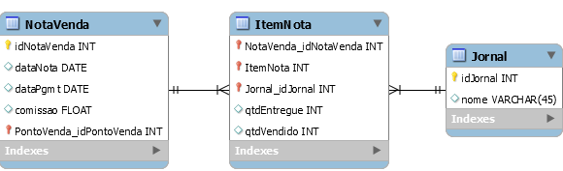
Figura 6: Diagrama de Entidade e Relacionamento de N para N.

Relação de Herança
No caso de herança, a estratégia de mapeamento adotada foi a de única tabela(single table), nele apenas a tabela referente a classe pai é criada. Ela possui todos os atributos das classes filhas, e também a adição de uma coluna 'tipo' para identificar qual delas se trata.
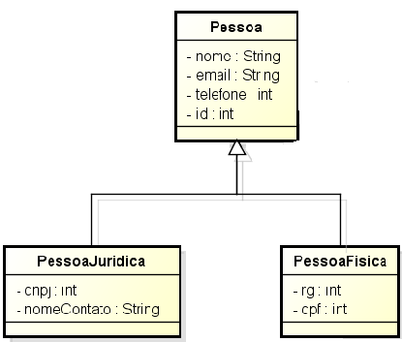
Figura 7: Diagrama de Classes relação de herança.
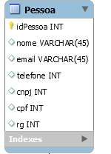
Figura 8: Diagrama de Entidade e Relacionamento de Herança.

Diagramas Completos
A junção de todas as relações do sistema resulta em dois diagramas completos: o Diagrama de Classes Total que demonstra e o Diagrama de Entidade e Relacionamento Geral.
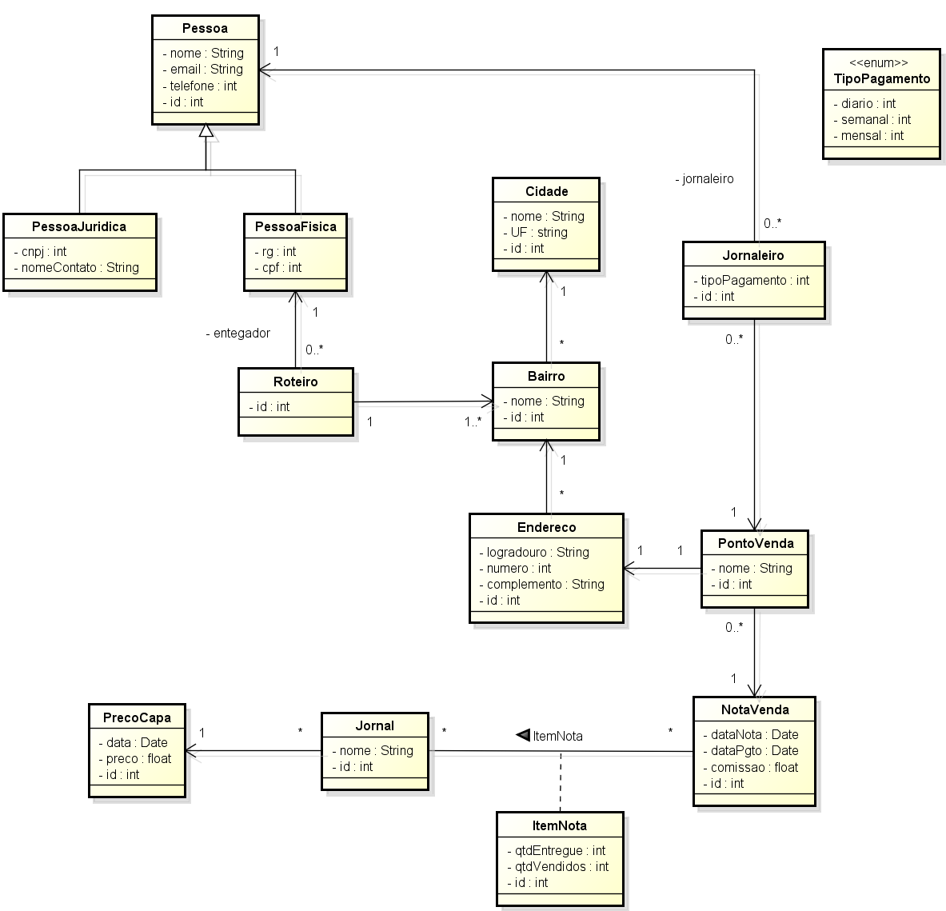
Figura 9: Diagrama de Classes Geral
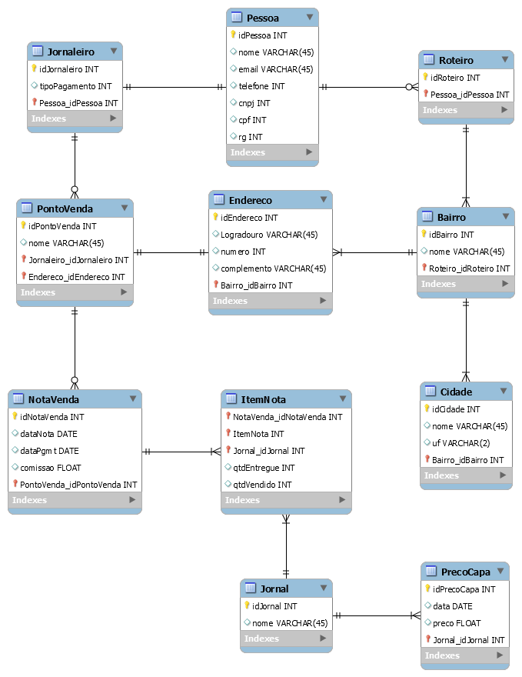
Figura 10: Diagrama de Entidade e Relacionamento Geral

